习题五
一、选择题
1．两个质点各自作简谐振动，它们的振幅相同、周期相同，第一个质点的振动方程为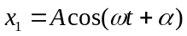。当第一个质点从相对于其平衡位置的正位移处回到平衡位置时，第二个质点正在最大正位移处，则第二个质点的振动方程为 [ ]
（A）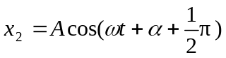； （B）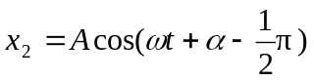；
（C）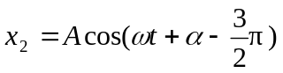； （D）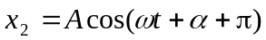。
答案：B
解：由题意，第二个质点相位落后第一个质点相位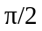，因此，第二个质点的初相位为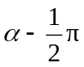，所以答案应选取B。

2．劲度系数分别为k₁和k₂的两个轻弹簧串联在一起，下面挂着质量为m的物体，构成一个竖挂的弹簧振子，则该系统的振动周期为 ［ ］
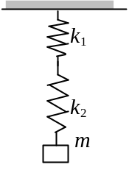
（A）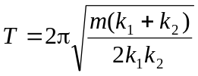； （B）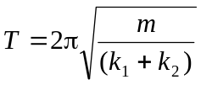 ；
（C） 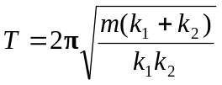； （D）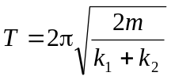。
答案：C
解：两根弹簧串联，其总劲度系数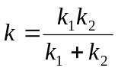，根椐弹簧振子周期公式，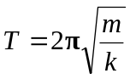，代入可得答案为C。
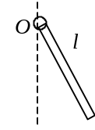
3．一长为l的均匀细棒悬于通过其一端的光滑水平固定轴上，（如图所示），作成一复摆．已知细棒绕通过其一端的轴的转动惯量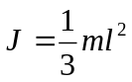，此摆作微小振动的周期为 ［ ］
（A）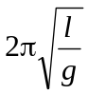； （B）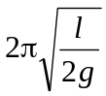； （C）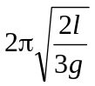； （D）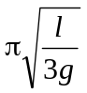。
答案：C
解：由于是复摆，其振动的周期公式为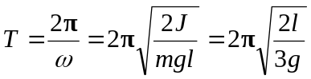，所以答案为C。
4．一个质点作简谐振动，振幅为A，在起始时刻质点的位移为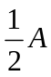，且向x轴的正方向运动，代表此简谐振动的旋转矢量图为［ ］
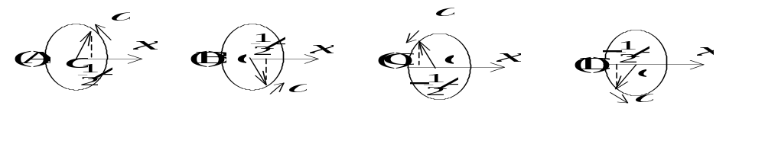
答案：B
解：根椐题意，此简谐振动的初相位为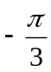，或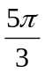，所以答案为B。

5．一物体作简谐振动，振动方程为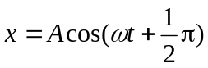．则该物体在t = 0时刻的动能与t = T/8（T为振动周期）时刻的动能之比为［ ］
（A）1:4； （B）1:2； （C）1:1； （D）2:1。
答案：D
解：物体的速度为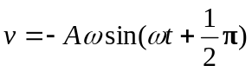，动能为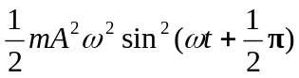。所以在t = 0时刻的动能为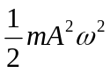，t = T/8时的动能为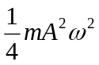，因此，两时刻的动能之比为2:1，答案应选D。

二、填空题
1．一简谐振动用余弦函数表示，其振动曲线如图所示，则此简谐振动的三个特征量为
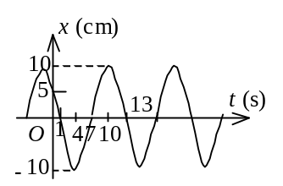
A = _______cm；ω =__________rad/s；ϕ =________。
答案：10；(π/6)；π/3。
解：由图可直接看出，A =10cm ，周期T=12s，所以 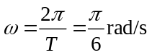；再由图看出，t = 0时刻质点在位移5cm 处，下一时刻向着平衡位置方向移动，所以其初相为 ϕ = π/3。
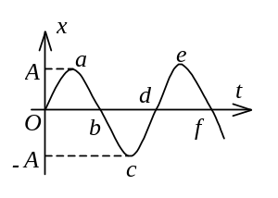
2．一水平弹簧简谐振子的振动曲线如图所示。当振子处在位移为零、速度为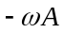、加速度为零和弹性力为零的状态时，应对应于曲线上的________点；当振子处在位移的绝对值为A、速度为零、加速度为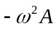和弹性力为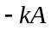的状态时，应对应于曲线上的____________点。
答案：（b，f）；（ a，e）。
解：因b和f点对应着位移为零、速度为、加速度为零和弹性力为零的状态，a，e.点对应着位移的绝对值为A、速度为零、加速度为和弹性力为的状态。
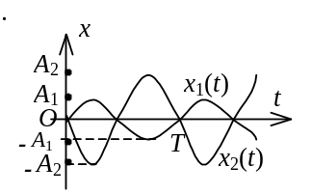
3．两个同方向的简谐振动曲线如图所示。其合振动的振
幅为__________________________；合振动的振动方程
为_____________________________。
答案：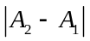；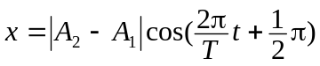。
解：由图可知，两振动其初相位差为，所以其合振动的振幅为又由公式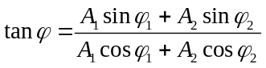，而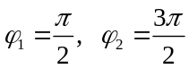，由此得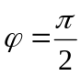。所以合振动的振动方程为

4．在一竖直轻弹簧下端悬挂质量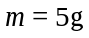的小球，弹簧伸长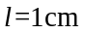而平衡。经推动后，该小球在竖直方向作振幅为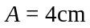的振动，则小球的振动周期为__________；振动能量为_________________。
答案：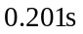；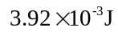。
解：平衡时，有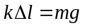，所以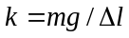。
（1） 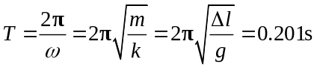；
（2） 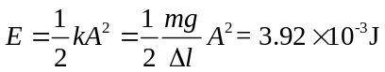。

5．为测定某音叉C的频率，选取频率已知且与C接近的另两个音叉A和B，已知A的频率为800 Hz，B的频率是797 Hz，进行下面试验：
第一步，使音叉A和C同时振动，测得拍频为每秒2次。
第二步，使音叉B和C同时振动，测得拍频为每秒5次。
由此可确定音叉C的频率为______________。
答案：802 Hz
解：设音叉C的频率为，由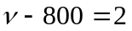和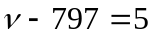，联立求得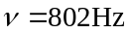。

三、计算题
1．在一竖直轻弹簧的下端悬挂一小球，弹簧被拉长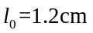而平衡．再经拉动后，该小球在竖直方向作振幅为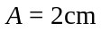的振动，试证此振动为简谐振动；选小球在正最大位移处开始计时，写出此振动的数值表达式。
答案：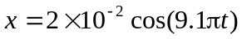。
解：设小球的质量为m，则弹簧的劲度系数
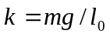
选平衡位置为原点，向下为正方向。小球在x处时，根据牛顿第二定律得
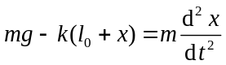
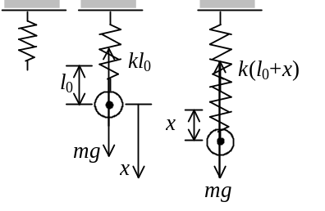
将 代入整理后得
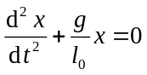
所以此振动为简谐振动，其角频率为
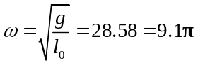
设振动表达式为 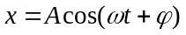
由题意： 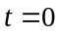时，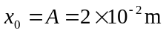，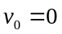，由此解得 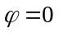。
所以

2．一质量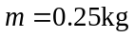的物体，在弹簧的力作用下沿x轴运动，平衡位置在原点. 弹簧的劲度系数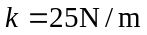。
（1）求振动的周期T和角频率；
（2）如果振幅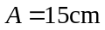，时物体位于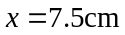处，且物体沿x轴反向运动，求初速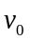及初相；
（3）写出振动方程表达式。
答案：（1）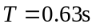，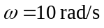；（2）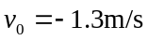，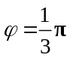；
（3）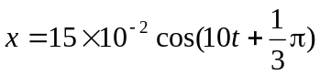。
解： （1） 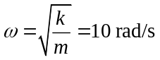，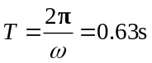；
（2） ；当时，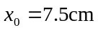，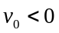，
由 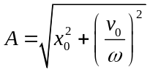
得 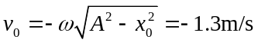
由 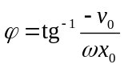，得，或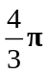
因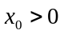，所以应取
（3）振动方程 (SI)

3．一质点作简谐振动，其振动方程为
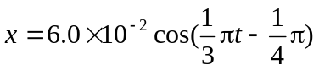 (SI)
（1）当x值为多大时，系统的势能为总能量的一半？
（2）质点从平衡位置移动到上述位置所需最短时间为多少？
答案：（1）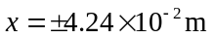；（2）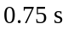。
解：（1）势能 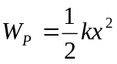； 总能量 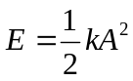
由题意 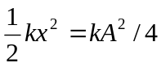， 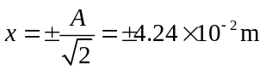。
（2）周期 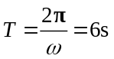
从平衡位置运动到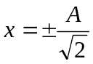的最短时间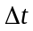为T/8，所以
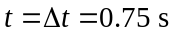

4．一质量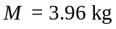的物体，悬挂在劲度系数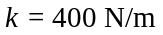的轻弹簧下端．一质量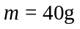的子弹以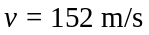的速度从下方竖直朝上射入物体之中 ，然后子弹与物体一起作谐振动 ．若取平衡位置为原点。x轴指向下方，如图，求：
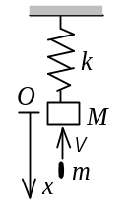
（1）振动方程（因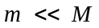，m射入M后对原来平衡位置的影响可以忽略）；
（2）弹簧振子的总能量。
答案：（1）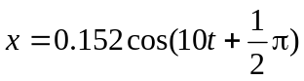；（2）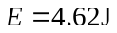。
解：（1）由动量守恒定律 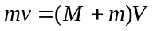，得 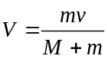；
又 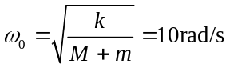
时， 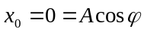 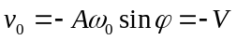
由上二式解得 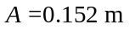，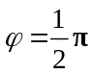，
所以，振动方程 (SI)
（2）振子中的总能量 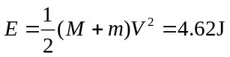

5．一质点同时参与两个同方向的简谐振动，其振动方程分别为
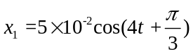(SI) ，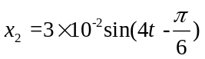
画出两振动的旋转矢量图，并求合振动的振动方程。
答案：（1）旋转矢量如图；（2）合振动方程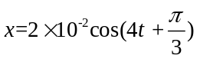。
解：
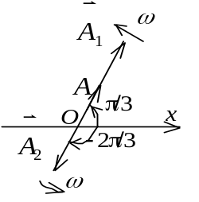作两振动的旋转矢量图，如图所示。由图得，合振动的振幅和初相分别为
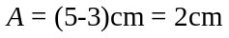，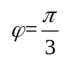，所以
合振动方程为 (SI)

6.一质量为0.01kg的物体作简谐运动，其振幅为0.08m，周期为4s，起始时刻物体在x=0.04m处，向Ox轴负方向运动（如图）.试求
- t=1s时，物体所处的位置和所受的力；
- 由起始位置运动到x= - 0.04m处所需要的最短时间.

(1)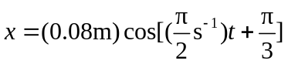
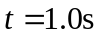,代入上式得, 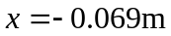,
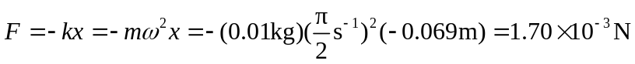
(2) 如图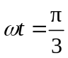, 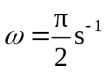 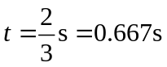
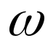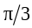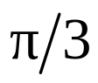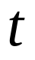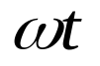
起始时刻
时刻

